Значимые мероприятия в мае 2019г.
МАУ ДО « Дороховская детская школа искусств»

1.Районный Пасхальный фестиваль.4 мая.
Вокальный ансамбль «Любава», руководитель Гордиенко З.В.
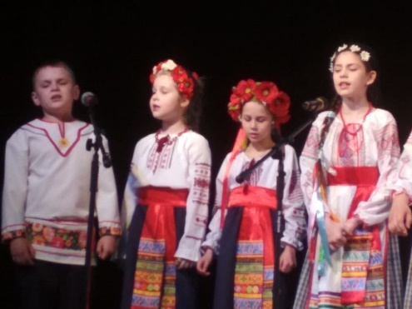
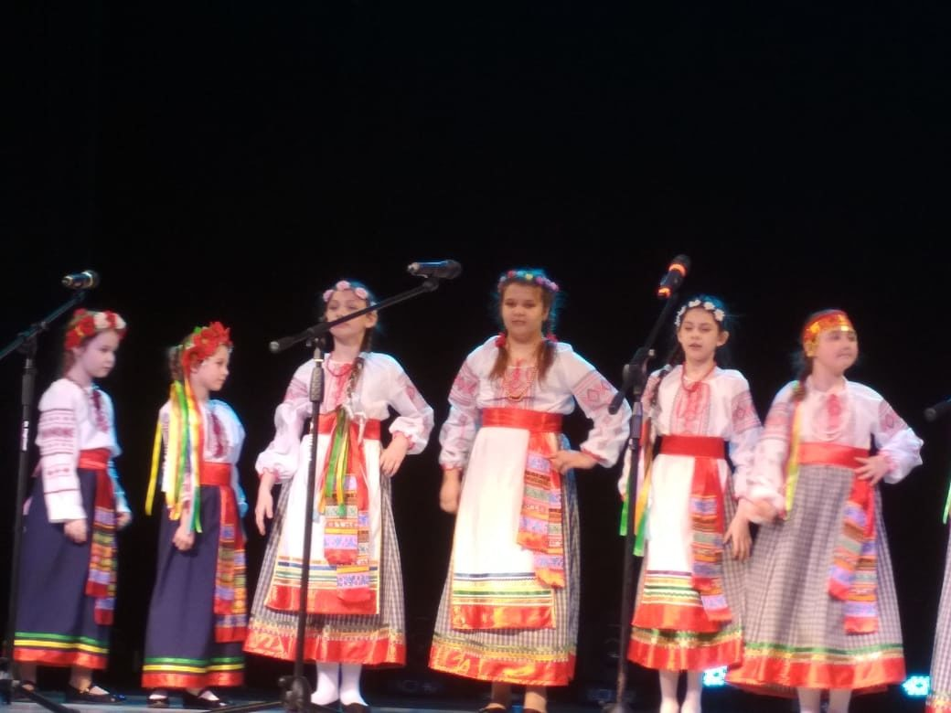

2. Пасхальный фестиваль в Колоцком женском монастыре. 8 мая.
Голованова Полина и Вокальный ансамбль «Любава», руководитель Гордиенко З.В.
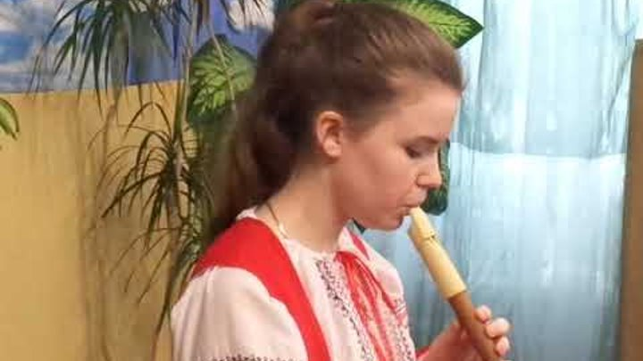

3.Выставка творческих работ учащихся художественного отделения посвященной Дню Победы. 9 мая. п. Дорохово
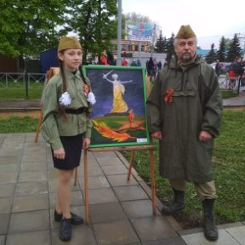

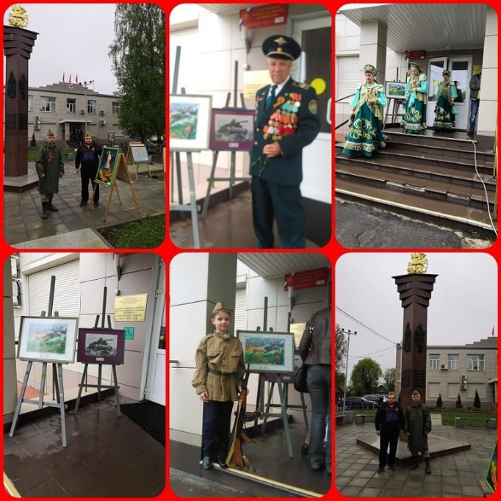

4. Выступление на митинге посвященному Дню Победы. 9 мая. п. Дорохово
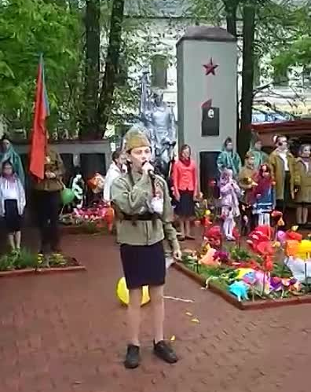
Собкив Ульяна. Руководитель Гордиенко З.В.

5. Выступление на концерте посвященному «Дню Победы» 9 мая
Хореографический ансамбль «Звездопад», руководитель Суравьева О.Ю.
ДК « Дорохово», п.Дорохово.
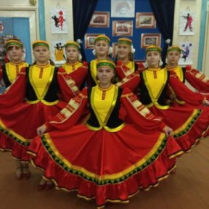
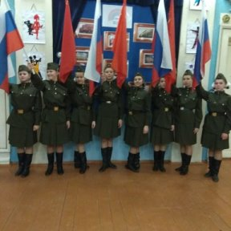

6. Концерт для воспитанников Воскресной школы храма Покрова Пресвятой Богородицы 12 мая.
Вокальный ансамбль «Любава», руководитель Гордиенко З.В. д. Алексино.
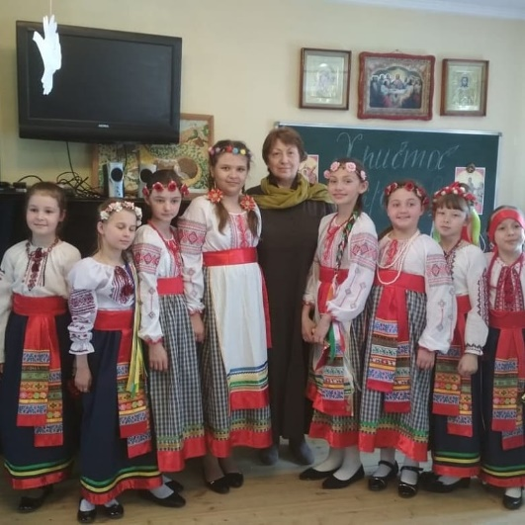

7.Концерт МАУ ДО « Дороховская ДШИ» « Весенние ритмы» 17 мая ДК « Дороховский» п. Дорохово.
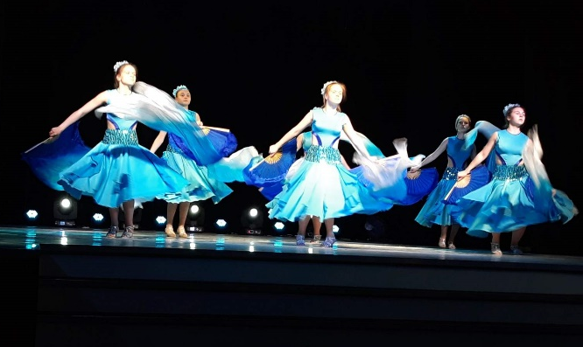
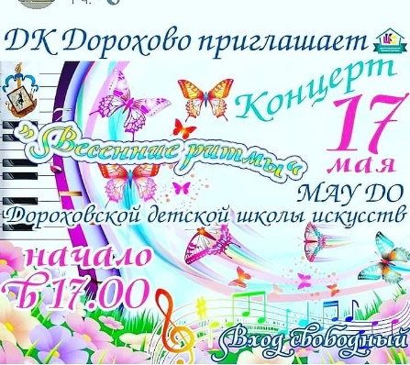

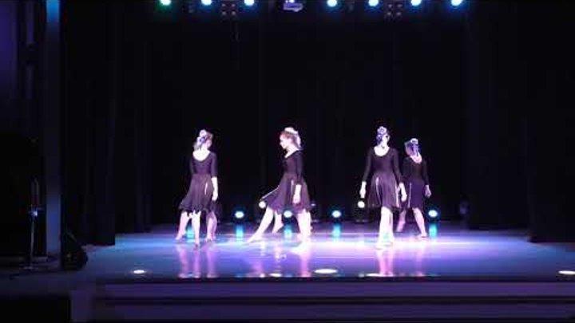
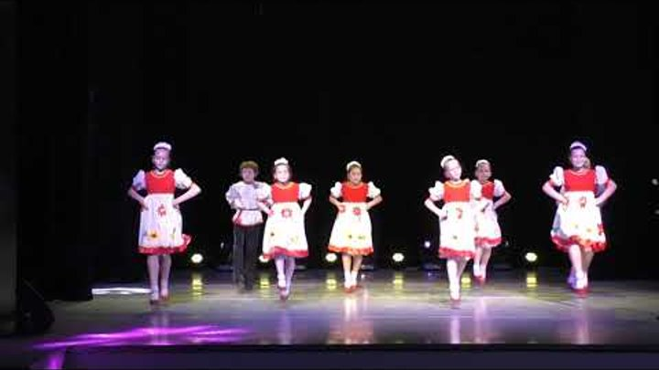

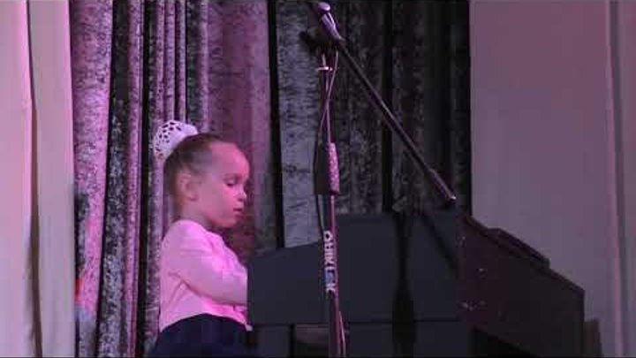
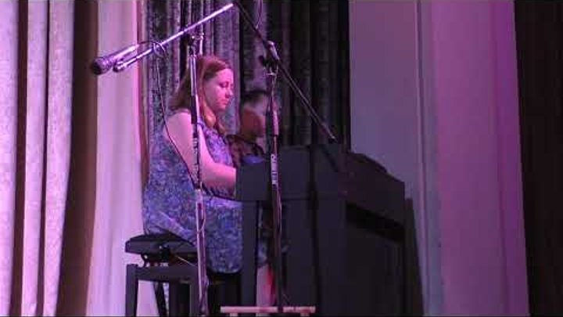
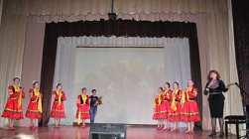
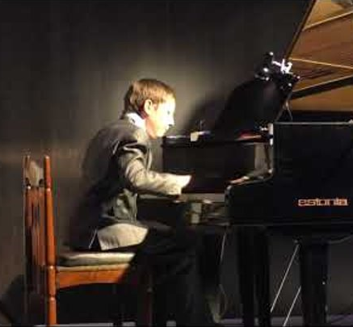

8.Выставка творческих работ учащихся художественного отделения на концерте детских школ искусств Рузского г.о. 16 мая, г. Руза.

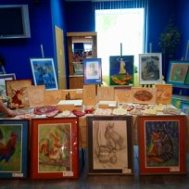

8.Участие учащихся хореографического отделения на концерте детских школ искусств Рузского г.о. 16 мая, г. Руза.
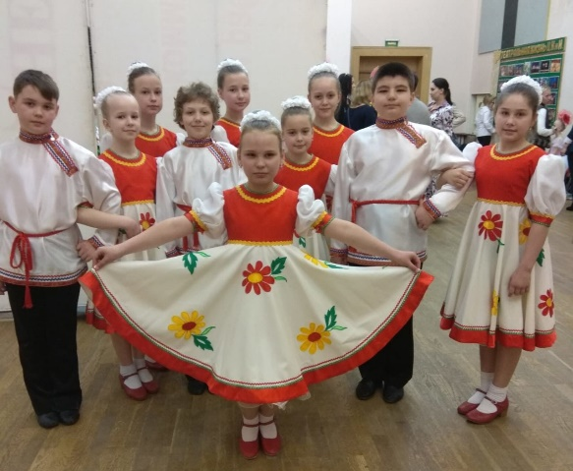

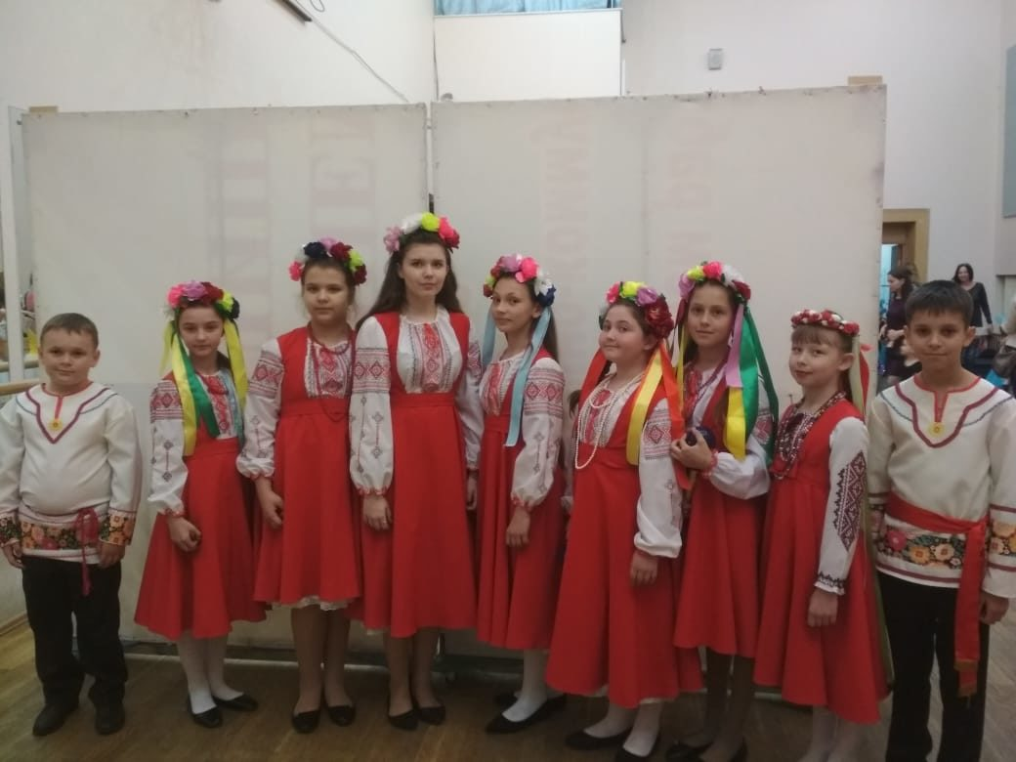

9. Участие в фестивале военной песни « Катюша» ПК и О « Городок» г. Руза. Чернявская Полина и Чернявская Софья. Руководитель Гордиенко З.В. 17 мая.
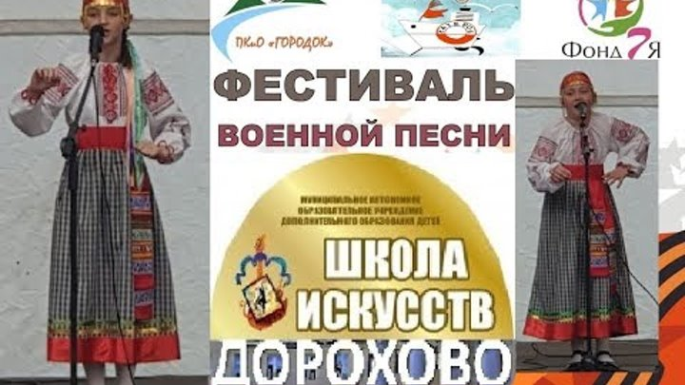

10.Участие в 10 открытом детском фестивале « Открой свою звезду»
Учащиеся студии «Радуга» руководитель Стайкова Н. И. и хореографический коллектив
«Виктория», руководитель Плетнева С.Н. 18 мая, СК «Ватулино».

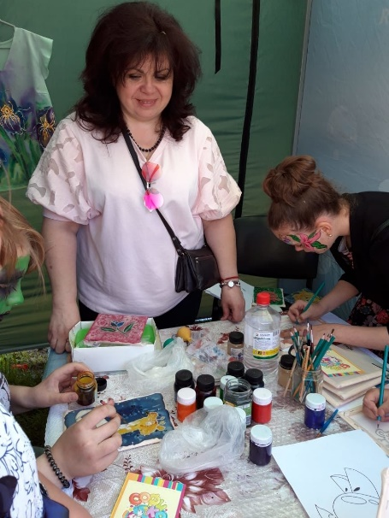

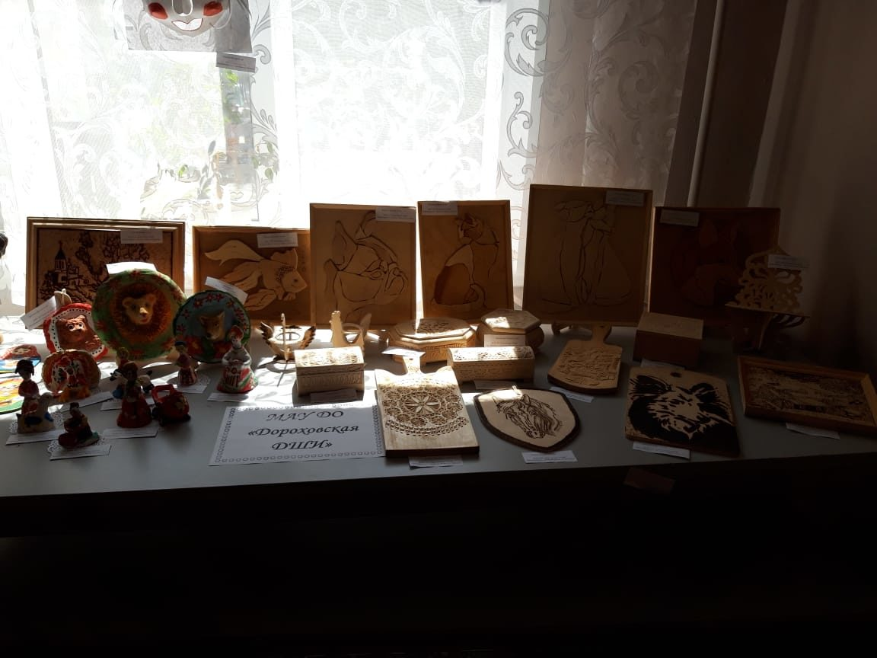
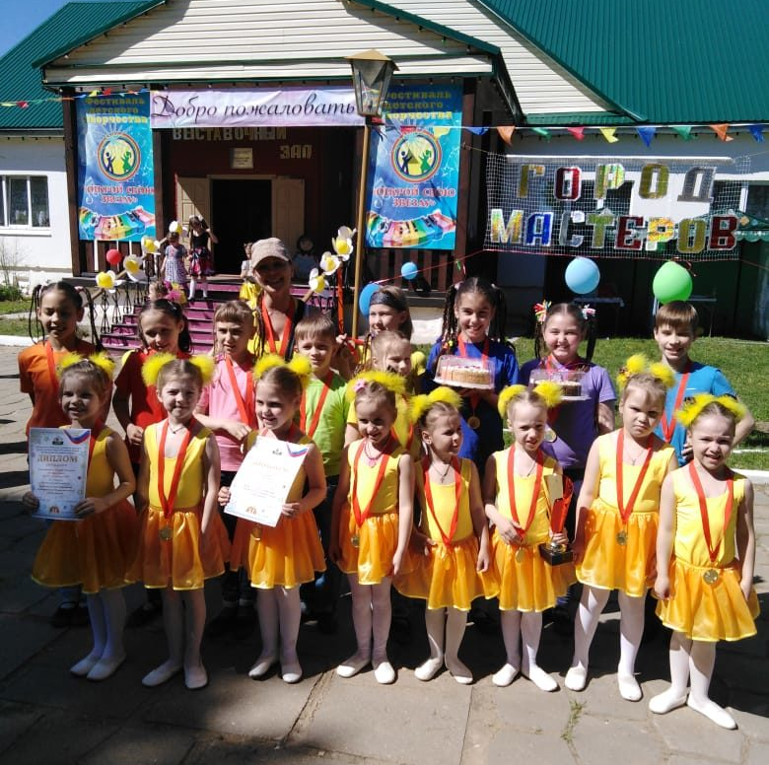

11. Участие в Московском областном открытом фестивале -конкурсе « Солнечный круг» г. Наро-Фоминск, 25 мая.
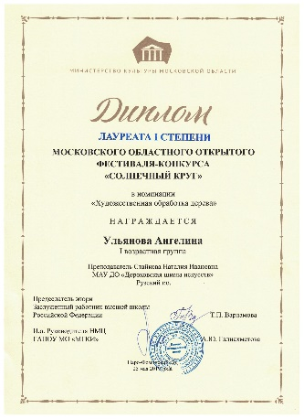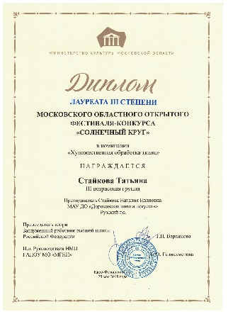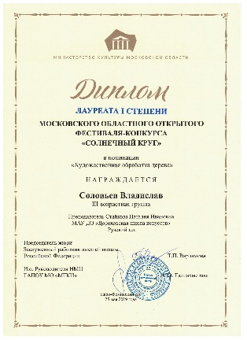
Ульянова Ангелина- лауреат 1 степени в номинации «Художественная обработка дерева».
Соловьев Владислав- лауреат 1 степени в номинации « Художественная обработка дерева».
Стайкова Татьяна -лауреат 3 степени в номинации « Художественная обработка ткани».
Руководитель Стайкова Н.И.

